5 Oktober 2021

LAPORAN RESMI

WORKSHOP DESIGN WEB



Mu'arifin S.ST., M.T.

Nama : Muhammad Naufal Ikrom

Kelas : 1 D4 IT A

NRP : 3121600019

Pratikum 4

Membuat Website dengan Bootstrap :

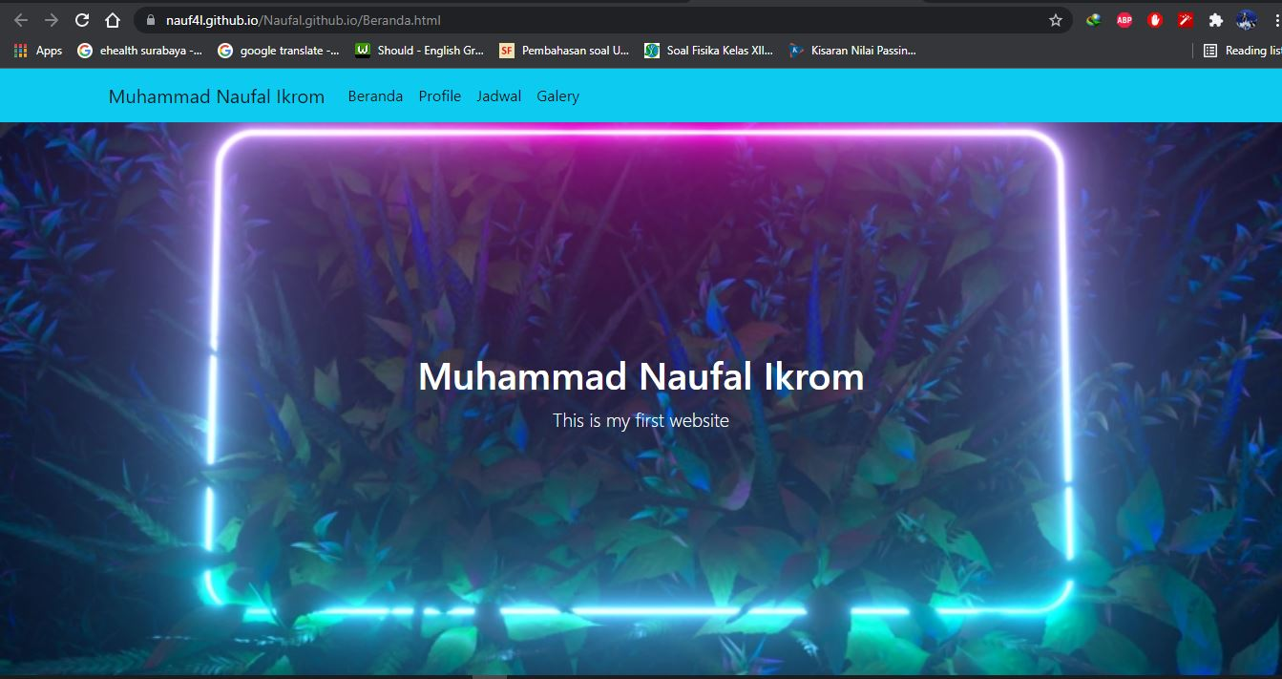

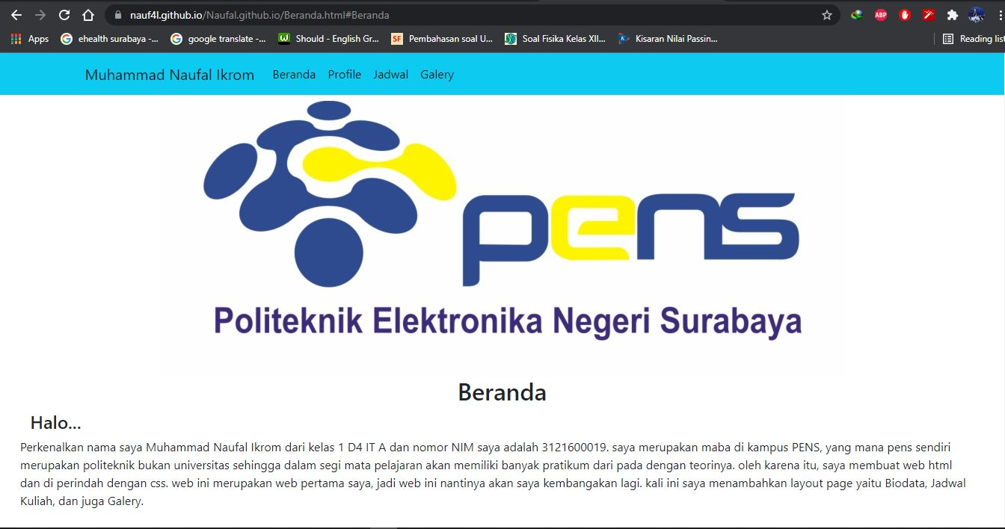

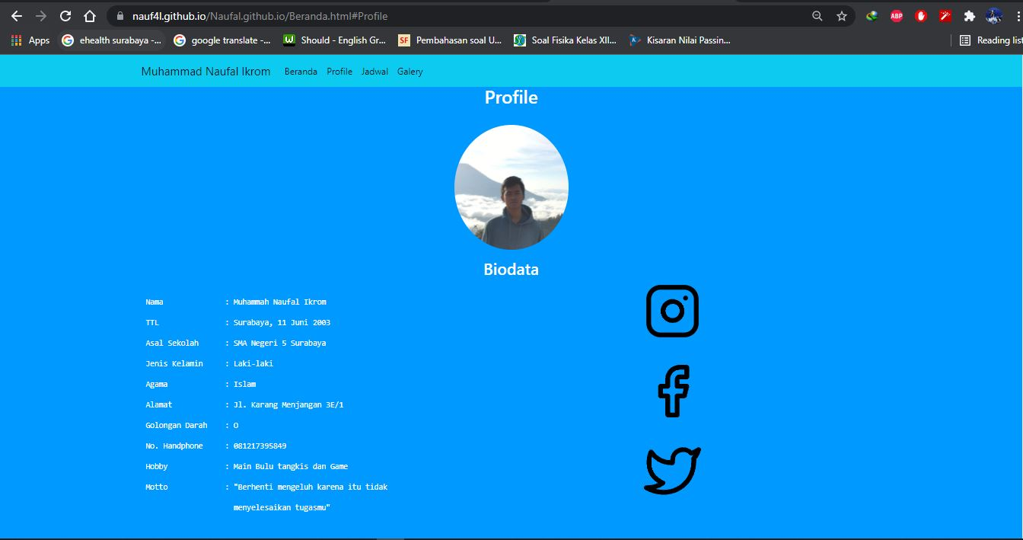

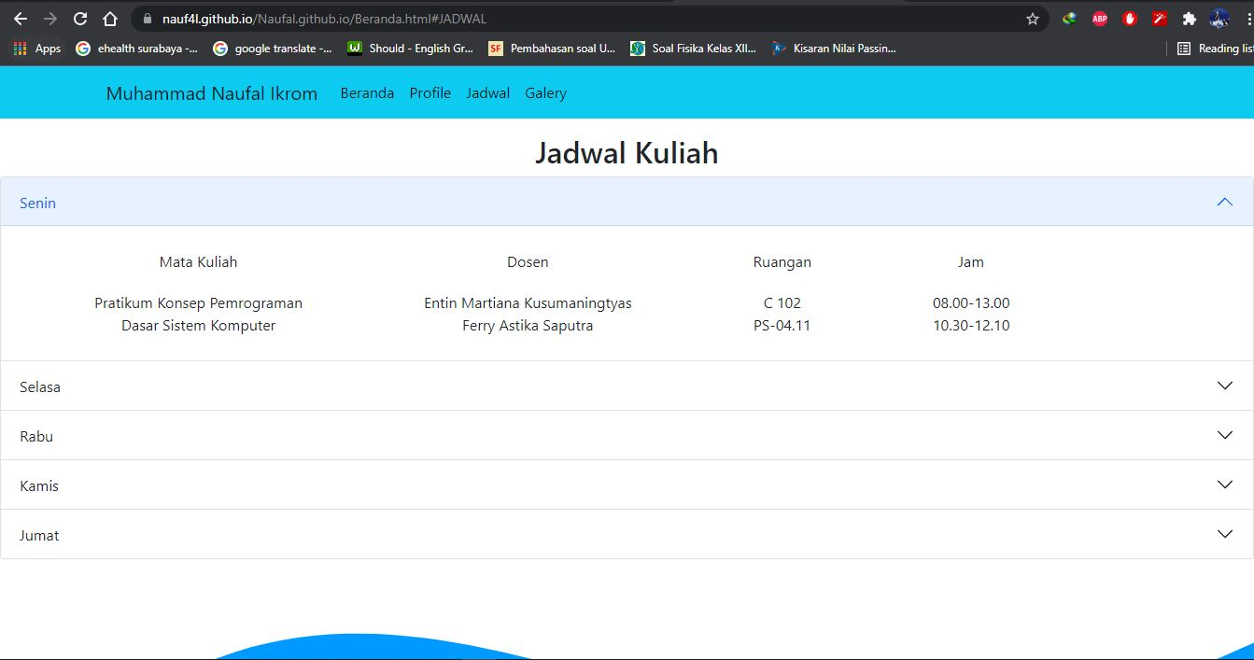

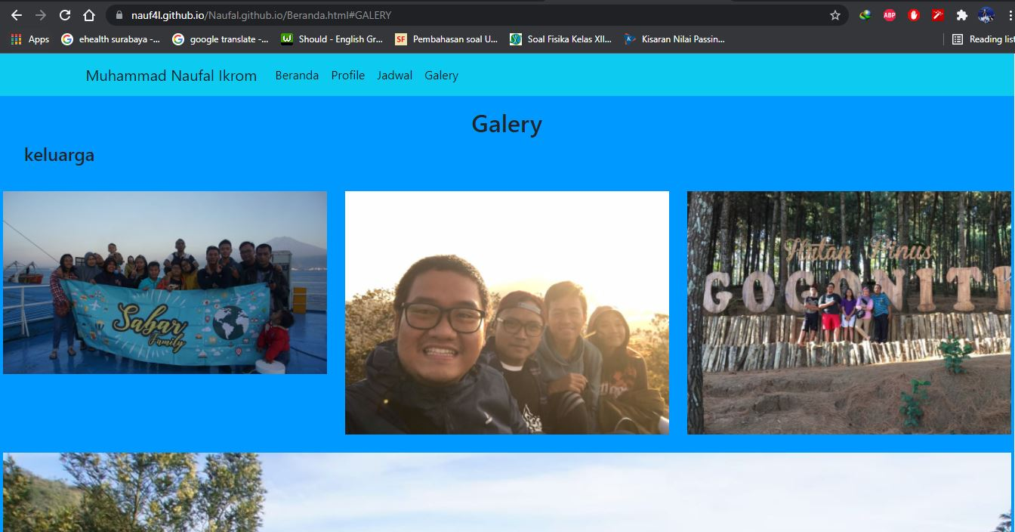

Link : https://nauf4l.github.io/Naufal.github.io/Beranda.html